Сегодня, 3 августа 2024 года, на улице Профсоюзная, д. 140, корп. 5, прошел незабываемый мастер-класс по владению мячом «Баскетбол».
03.08.2024
На мероприятие пришли многие дети и взрослые, желающие улучшить свои навыки и провести время на свежем воздухе.
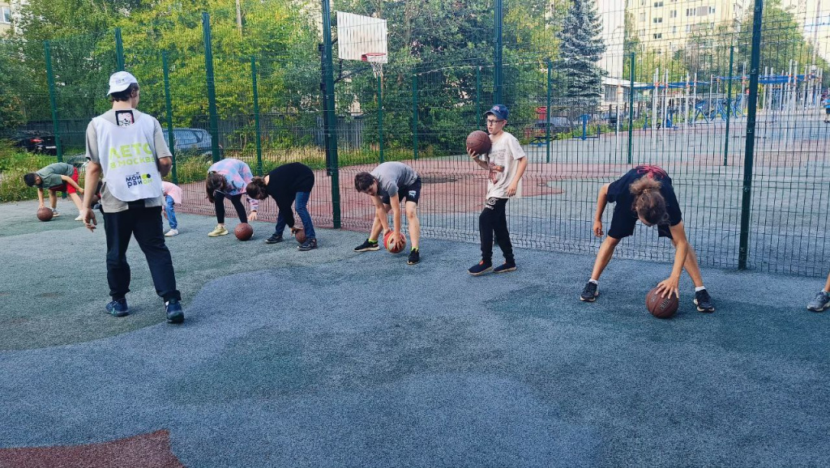
Опытные тренеры провели занятия на свежем воздухе, обучая детей новым баскетбольным приемам и техникам. Участники научились правильно вести мяч, делать точные передачи и забрасывать его в корзину. Яркие оранжевые шары и веселая атмосфера сделали этот день незабываемым для всех участников. По окончании занятия все получили небольшие сувениры и памятные призы.
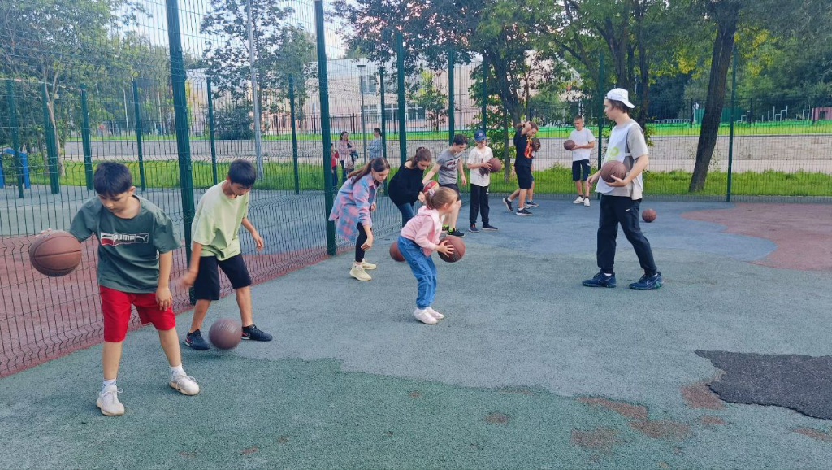
Благодарим всех, кто присоединился и сделал этот день таким ярким и насыщенным! Следите за нашими обновлениями, чтобы не пропустить следующие мероприятия.

Адрес страницы: http://teplystan.mos.ru/social-services/detail/12505050.html
Управа района Теплый Стан города Москвы

